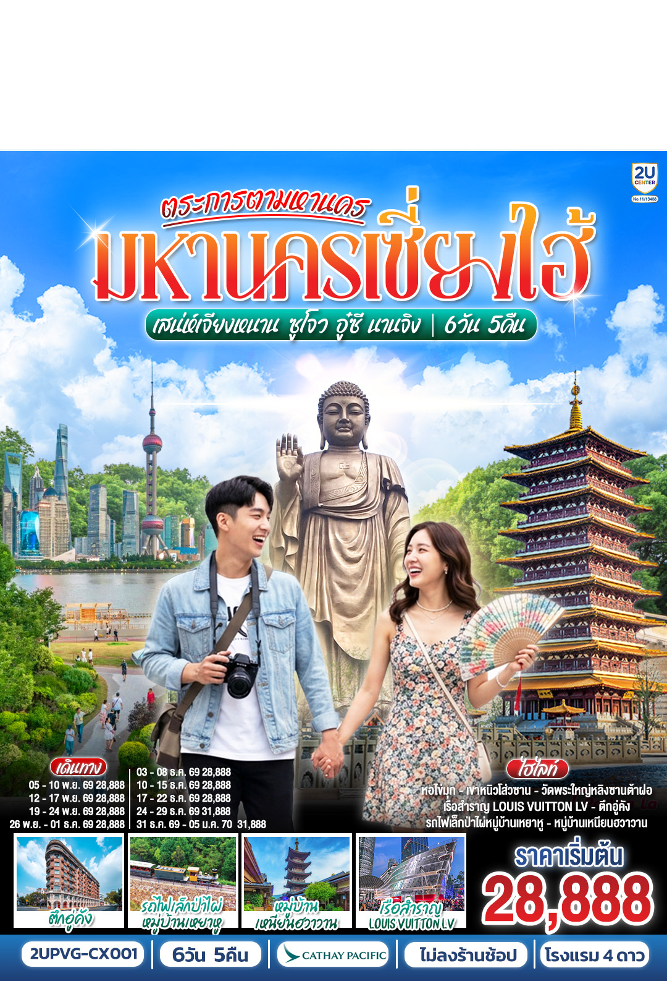

ตระการตามหานครเซี่ยงไฮ้
เสน่ห์เจียงหนาน ซูโจว อู๋ซี นานจิง 6 วัน 5 คืน
โดยสายการบิน คาเธ่ย์แปซิฟิค (CX)

 | โปรแกรมเดินทาง | เช้า | เที่ยง | ค่ำ | โรงแรมที่พัก
1 | กรุงเทพฯ (สนามบินสุวรรณภูมิ) (CX756 07.55 – 11.45) – ฮ่องกง (สนามบินเช็กแล็บก็อก) (CX360 13.35 – 16.15) – เซี่ยงไฮ้ (สนามบินนานาชาติเซี่ยงไฮ้ผู่ตง) – ชมแสงสียามค่ำคืน  THE BUND | ✈ | ✈ |  | Shanghai Best Boutique Hotel  หรือเทียบเท่าระดับ 4 ดาว  (มาตรฐานประเทศจีน)
2 | เซี่ยงไฮ้ – ร้าน Starbucks Reserve Roastery - The Louis หรือ ตึกเรือ Louis Vuitton – ถนนหวยไห่ Song Mont – ตึกเก่าสุดคลาสสิค Wukang Mansion – ตลาดร้อยปีเฉิงหวังเมี่ยว |  |  |  | Shanghai Best Boutique Hotel  หรือเทียบเท่าระดับ 4 ดาว  (มาตรฐานประเทศจีน)
3 | เซี่ยงไฮ้ – ซูโจว – วัดฉงหยวน – ถนนโบราณซานถังเจีย - อู๋ซี – หมู่บ้านเหนียนฮวาวาน |  |  |  | Holiday Inn Express Hotel Wuxi  หรือเทียบเท่าระดับ 4 ดาว  (มาตรฐานประเทศจีน)
4 | อู๋ซี – วัดพระใหญ่หลิงซานต้าฝอ – ศาลาฝานกงวัดหลิงซาน – อี๋ซิง – เมืองโบราณเหยาหู ชมอุโมงค์ป่าไผ่ – นานจิง |  |  |  | Holiday Inn Express Hotel Nanjing หรือเทียบเท่าระดับ 4 ดาว  (มาตรฐานประเทศจีน)
5 | นานจิง – เขาหนิวโส่วซาน – ถนนอู่ท่ง – จัตุรัสเต๋อจี – ทิวทัศน์ยามค่ำคืนริมแม่น้ำฉินหวย |  |  |  | Holiday Inn Express Hotel Nanjing หรือเทียบเท่าระดับ 4 ดาว  (มาตรฐานประเทศจีน)
6 | นานจิง (สนามบินนานาชาตินานจิงลู่โข่ว) (CX357 : 14:15 - 17:10) - ฮ่องกง (สนามบินเช็กแล็บก็อก)-กรุงเทพฯ (สนามบินสุวรรณภูมิ) (CX617 : 22:10 - 00:15+1) |  | ✈ | ✈

วันเดินทาง | ผู้ใหญ่และเด็ก  พัก 2-3 ท่าน ท่านละ  ** ไม่มีราคาเด็ก ** | พักเดี่ยว  เพิ่มท่านละ
05 – 10 พ.ย. 69 | 28,888.- | 5,000.-
12 – 17 พ.ย. 69 | 28,888.- | 5,000.-
19 – 24 พ.ย. 69 | 28,888.- | 5,000.-
26 พ.ย. – 01 ธ.ค. 69 | 28,888.- | 5,000.-
03 – 08 ธ.ค. 69 | 28,888.- | 5,000.-
10 – 15 ธ.ค. 69 | 28,888.- | 5,000.-
17 – 22 ธ.ค. 69 | 28,888.- | 5,000.-
24 – 29 ธ.ค. 69 | 31,888.- | 5,000.-
31 ธ.ค. 69 – 05 ม.ค. 70 | 31,888.- | 7,000.-
ราคาทัวร์ข้างต้นยังไม่รวมค่าทิปมัคคุเทศน์ท้องถิ่นและคนขับรถ 2,000 บาท/ท่าน/ทริป
เด็กทารกอายุต่ำกว่า 2 ขวบ ราคาท่านละ 14,900 บาท

วันแรก | กรุงเทพฯ (สนามบินสุวรรณภูมิ) (CX756 07.55 – 11.45) – ฮ่องกง (สนามบินเช็กแล็บก็อก) (CX360 13.35 – 16.15) – เซี่ยงไฮ้ (สนามบินนานาชาติเซี่ยงไฮ้ผู่ตง) – ชมแสงสียามค่ำคืน THE BUND
04.30 น. | พร้อมกันที่ ท่าอากาศสุวรรณภูมิ อาคารผู้โดยสารระหว่างประเทศ ชั้น 4 ประตู 10 โดยมีเจ้าหน้าที่คอยให้การต้อนรับและอำนวยความสะดวกตรวจเช็คสัมภาระและเอกสารการเดินทางให้กับทุกท่าน เช็คอิน ณ เคาน์เตอร์ สายการบิน คาเธ่ย์แปซิฟิค(CX) รวมน้ำหนักกระเป๋าสำหรับโหลดใต้เครื่อง 23 กิโลกรัม โดยจำกัดที่ท่านละ 1 ใบ
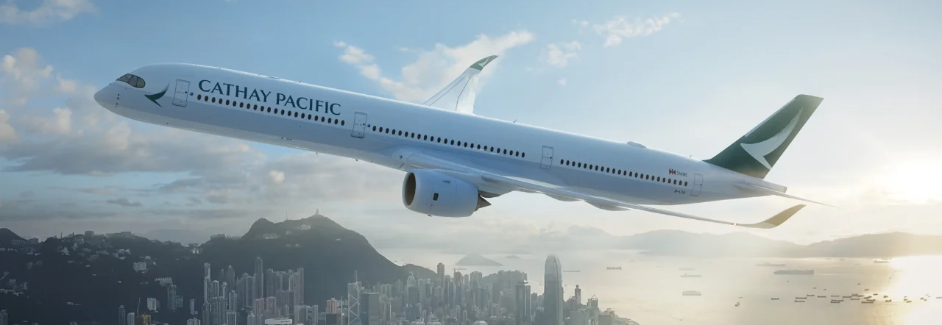
07.55 น. | ออกเดินทางจาก สนามบินสุวรรณภูมิ สู่ สนามบินเช็กแล็บก็อก ฮ่องกง โดย สายการบิน คาเธ่ย์แปซิฟิค(CX) เที่ยวบินที่ CX756 มีบริการอาหารบนเครื่อง (รูปแบบอาหารอาจปรับเปลี่ยนเป็น อาหารร้อน หรือ Snack Box ได้ตามความเหมาะสมและนโยบายของสายการบินในเที่ยวบินนั้นๆ โดยไม่อาจแจ้งให้ทราบล่วงหน้า)
11.45 น. | เดินทางถึง สนามบินเช็กแล็บก็อก ฮ่องกง นำท่านผ่านขั้นตอนตรวจคนเข้าเมือง และออกเดินทางต่อสู่ เซี่ยงไฮ้
13.35 น. | ออกเดินทางจาก สนามบินเช็กแล็บก็อก สู่ สนามบินนานาชาติเซี่ยงไฮ้ผู่ตง โดย สายการบิน คาเธ่ย์แปซิฟิค(CX) เที่ยวบินที่ CX360 มีบริการอาหารบนเครื่อง (รูปแบบอาหารอาจปรับเปลี่ยนเป็น อาหารร้อน หรือ Snack Box ได้ตามความเหมาะสมและนโยบายของสายการบินในเที่ยวบินนั้นๆ โดยไม่อาจแจ้งให้ทราบล่วงหน้า)
16.15 น. | เดินทางถึง สนามบินนานาชาติเซี่ยงไฮ้ผู่ตง เซี่ยงไฮ้ เป็นมหานครที่ใหญ่ที่สุดของประเทศจีนที่ได้รับการพัฒนาจนถูกขนานนามว่า “ปารีส ตะวันออก” นำท่านผ่านพิธีการตรวจคนเข้าเมือง(เวลาท้องถิ่นเร็วกว่าประเทศไทย 1 ชั่วโมง) หลังจากท่านได้ผ่านพิธีการตรวจคนเข้าเมืองและศุลกากรเรียบร้อยแล้ว
 | จากนั้นนำท่านชมแสงสียามค่ำคืนบริเวณ THE BUND ตั้งอยู่ริมแม่น้ำหวงผู่ ถือเป็นสัญลักษณ์ที่โดดเด่นของนครเซี่ยงไฮ้อีกทั้งถือเป็นศูนย์กลางทางด้านการเงินการธนาคารที่สำคัญแห่งหนึ่งของเซี่ยงไฮ้ตลอดแนวเป็นแหล่งรวมศิลปะสถาปัตยกรรมที่หลากหลาย เช่น สถาปัตยกรรมแบบโรมันโกธิคบารอครวมทั้งการผสมผสาน ระหว่างสถาปัตยกรรมตะวันออก-ตะวันตกเป็นที่ตั้งของหน่วยงานภาครัฐเช่น กรมศุลกากร โรงแรม และสำนักงานใหญ่ของธนาคารต่างชาติเป็นต้น นำท่านถ่ายรูปคู่กับ หอไข่มุก สัญลักษณ์ของมหานครเซี่ยงไฮ้
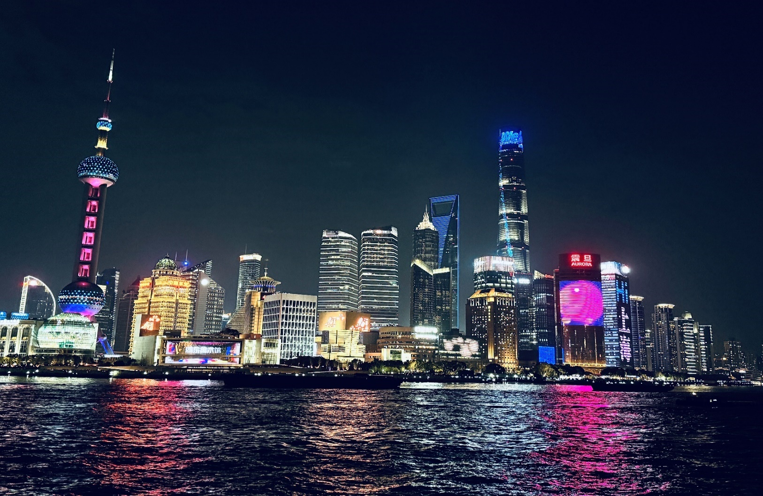
ค่ำ | รับประทานอาหารค่ำ ณ ภัตตาคาร (มื้อที่ 1)
 | สมควรแก่เวลานำท่านเดินทางสู่ที่พัก
ที่พัก | Shanghai Best Boutique Hotel หรือเทียบเท่าระดับ 4 ดาว (มาตรฐานประเทศจีน)
วันที่สอง | เซี่ยงไฮ้ – ร้าน Starbucks Reserve Roastery - The Louis หรือ ตึกเรือ Louis Vuitton – ถนนหวยไห่ Song Mont – ตึกเก่าสุดคลาสสิค Wukang Mansion – ตลาดร้อยปีเฉิงหวังเมี่ยว
เช้า | รับประทานอาหารเช้า ณ ห้องอาหารของโรงแรม (มื้อที่ 2)
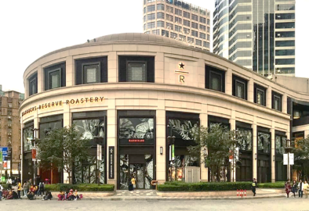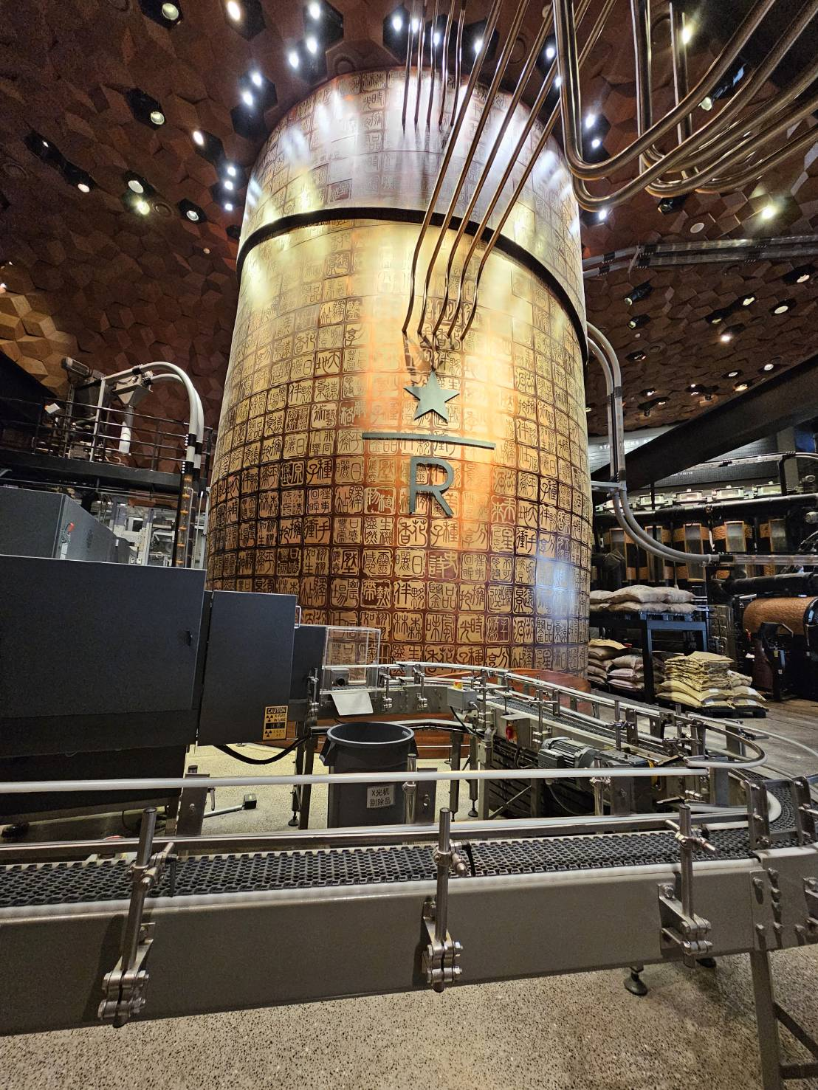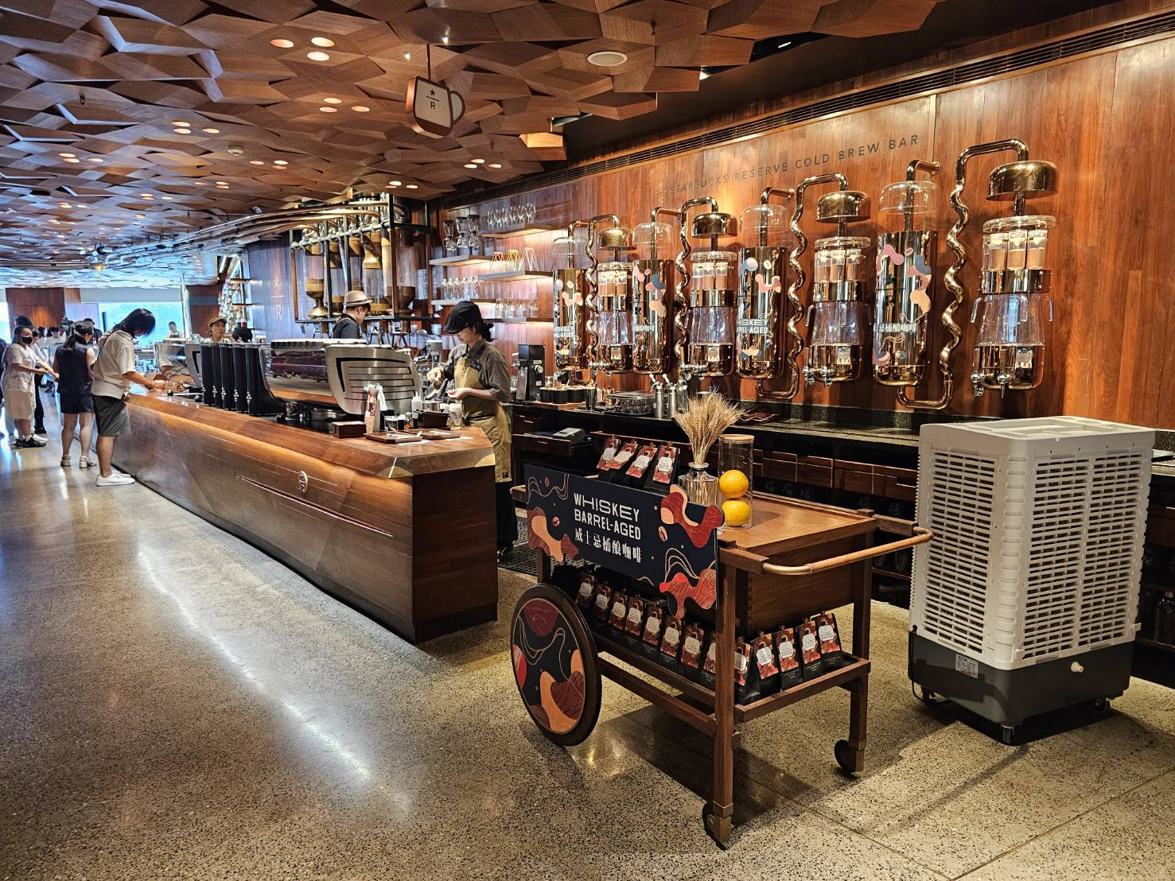
 | นำท่านเดินทางสู่ ร้าน Starbucks Reserve Roastery (ไม่รวมอาหารและเครื่องดื่ม) เคยเป็นร้านสตาร์บัคส์สาขาที่ใหญ่ที่สุดในโลกใหญ่กว่าสาขาปกติถึง 300 เท่า และใส่ใจทุกรายละเอียดที่คอกาแฟไม่ควรพลาดเด็ดขาดภายในกว้างขวาง ยิ่งใหญ่อลังการมาก มีถังคั่วกาแฟสูงเท่าตึกสองชั้นมีบาร์กาแฟยาวมาก ที่นี่มีเมนูเครื่องดื่มหลากหลายและมีเมนูเฉพาะที่มีแค่ที่สาขานี้สาขาเดียวเท่านั้นอีกด้วย
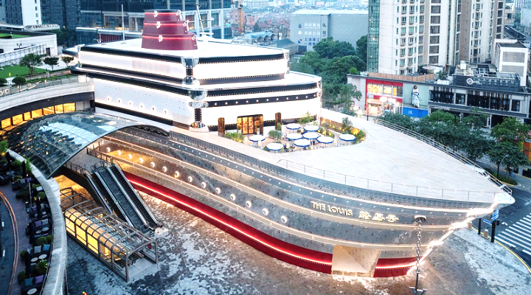
 | จากนั้นนำท่านถ่ายรูปเช็คอินแลนด์มาร์กแห่งใหม่ล่าสุดของเซี่ยงไฮ้ เปิดตัวเมื่อวันที่ 26 มิถุนายน 2025 นั่นคือ The Louis หรือ ตึกเรือ Louis Vuitton (ด้านนอก) ซึ่งถูกออกแบบเป็นเรือสำราญสุดหรู ตั้งอยู่หน้า HKRI Taikoo Hui ย่าน West Nanjing แหล่งช้อปปิ้งชื่อดังของเซี่ยงไฮ้ ภายในรวมครบทั้งร้านค้า นิทรรศการ เวิร์กช็อป และ Le Café Louis Vuitton ร้านอาหารแห่งแรกของแบรนด์ในเซี่ยงไฮ้ พร้อมมุมถ่ายรูปสุดล้ำทั่วอาคาร
กลางวัน | รับประทานอาหารกลางวัน ณ ภัตตาคาร (มื้อที่ 3)
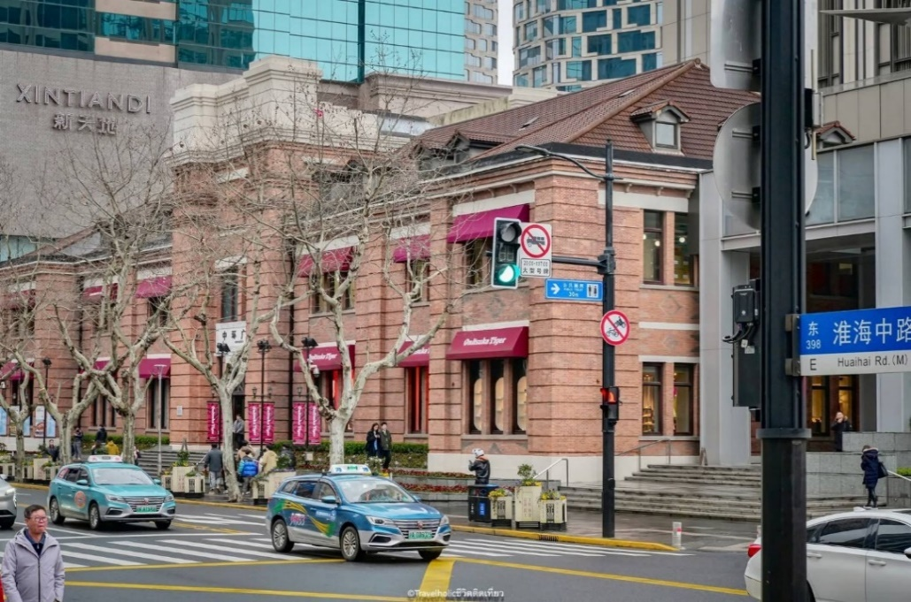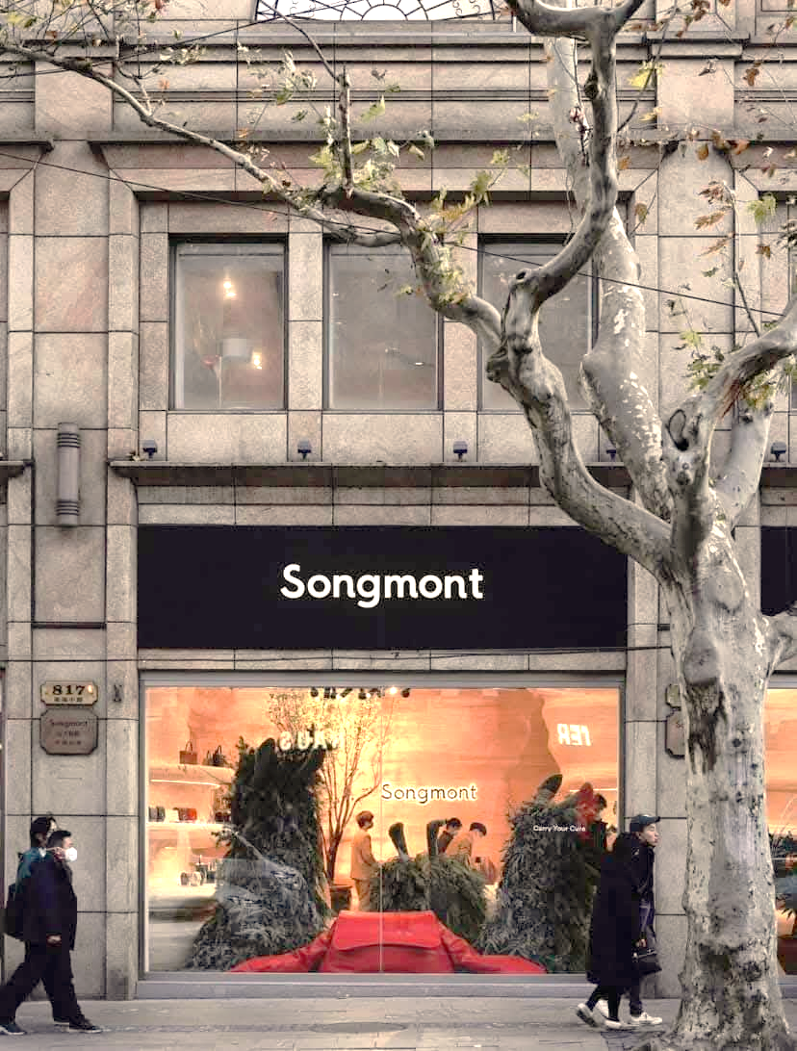
 | นำท่านสู่ ถนนหวยไห่ เป็นถนนสายช้อปปิ้งที่ได้ชื่อว่าเป็น "ถนนชองเซลิเซ่แห่งตะวันออก" ของเซี่ยงไฮ้ ถนนสายนี้มีบรรยากาศที่แตกต่างจากถนนนานกิง โดยจะมีความทันสมัย หรูหรา และมีความเป็นไลฟ์สไตล์แบบวัยรุ่นและคนทำงานรุ่นใหม่มากกว่า ไฮไลท์สำคัญบนถนนหวยไห่ (โดยเฉพาะช่วง Huaihai Middle Road) สวรรค์ของสายแฟชั่นและแบรนด์เก๋ มีร้าน Songmont Flagship Store ซึ่งเป็นร้านกระเป๋าแบรนด์ดังที่ออกแบบร้านได้สวยงามและเป็นเอกลักษณ์ ร้าน Haus Nowhere Shanghai (Gentle Monster) ร้านมัลติแบรนด์สุดล้ำที่มีงานศิลปะติดตั้งขนาดใหญ่และการตกแต่งที่แปลกตา เป็นจุดที่คนมาถ่ายรูปกันเยอะมาก
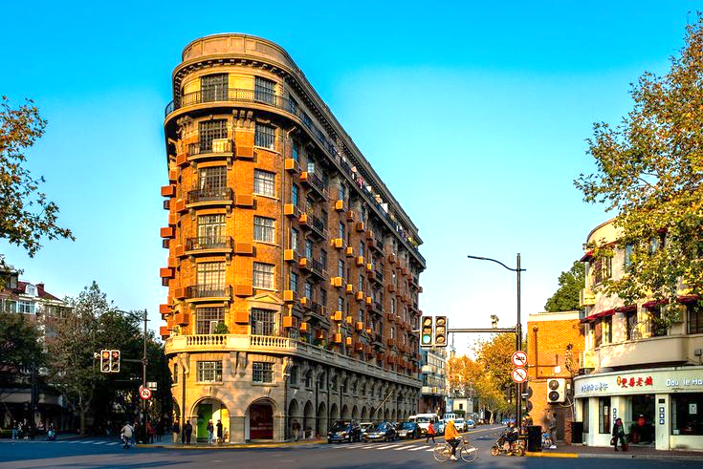
 | นำท่านถ่ายรูปกับ ตึกเก่าสุดคลาสสิค Wukang Mansion หวูขางแมนชั่น เป็นตึกเก่าสุดคลาสสิคแห่ง เซี่ยงไฮ้ (Shanghai) นักท่องเที่ยวส่วนใหญ่มักนิยมมาถ่ายรูปกัน ตั้งอยู่ริมถนนเส้น Wukang Road โดยรอบ ๆ ก็จะมีร้านเบเกอร์รี่ คาเฟ่ ร้านอาหารมากมาย ตึกนี้สร้างเสร็จ ในปี 1924 และเป็นหนึ่งในอาคารที่ทางการจีนอนุรักษ์ไว้ ในอดีตตึกนี้เคยเป็นอพาร์ทเม้นท์ที่ชาวต่างชาติที่มา ทำงานที่เซี่ยงไฮ้เคยอาศัยอยู่แล้วก็ถูกเศรษฐีจีนซื้อไป ทำให้กลายเป็นที่พักที่ฮิตในหมู่ Celebrities ชื่อดังของเซี่ยงไฮ้ อาทิเช่น ดารา นักแสดง และผู้กำกับ เป็นต้น เนื่องจากในสมัยนั้นเซี่ยงไฮ้เป็นศูนย์กลางของวงการภาพยนตร์จีนนั่นเอง และตัวอาคารจะตั้งอยู่โดดเด่นบนห้าแยกเลย มีความ ละม้ายคล้ายคลึงกับ Flatiron ที่นิวยอร์ก
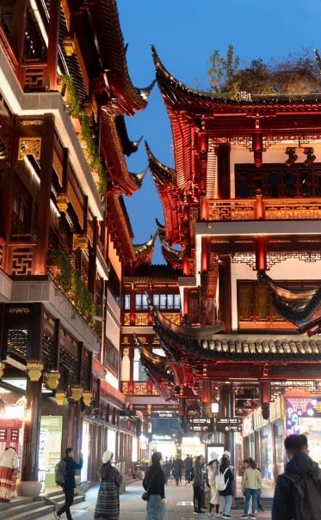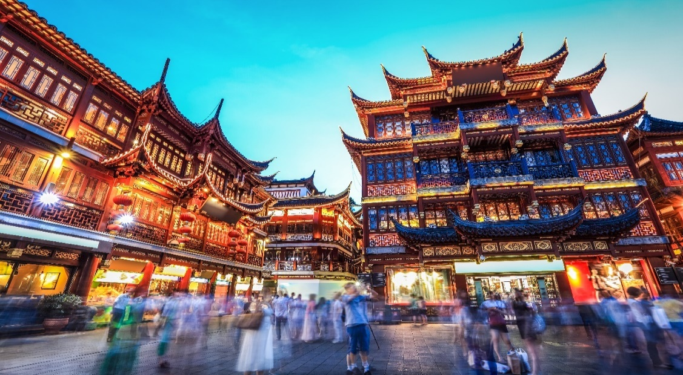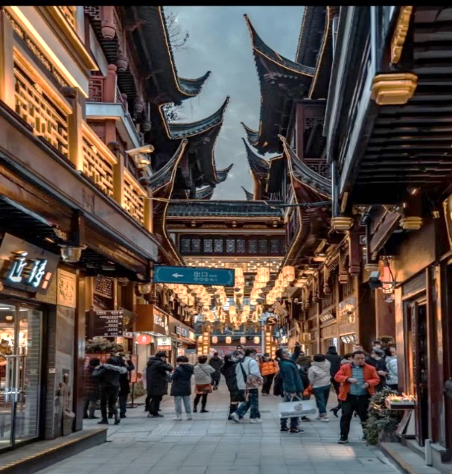
 | จากนั้นนำท่านเดินชม ตลาดร้อยปีเฉิงหวังเมี่ยว เป็นตลาดเก่าของผู่ตง เมืองเซี่ยงไฮ้อาคารบ้านเรือนบริเวณนี้เป็นสถาปัตยกรรมโบราณสมัยราชวงศ์หมิงและชิง แต่ทำเป็นร้านขายของมีทั้งของพื้นเมืองโบราณ ของที่ระลึก และสินค้าสมัยใหม่อย่างรองเท้ากีฬา กระเป๋า อีกทั้งยังมีร้านขายขนมและอาหารพื้นเมืองอีกมากมาย
ค่ำ | รับประทานอาหารค่ำ ณ ภัตตาคาร (มื้อที่ 4)
 | สมควรแก่เวลานำท่านเดินทางสู่ที่พัก
ที่พัก | Shanghai Best Boutique Hotel หรือเทียบเท่าระดับ 4 ดาว (มาตรฐานประเทศจีน)
วันที่สาม | เซี่ยงไฮ้ – ซูโจว – วัดฉงหยวน – ถนนโบราณซานถังเจีย - อู๋ซี – หมู่บ้านเหนียนฮวาวาน
เช้า | รับประทานอาหารเช้า ณ ห้องอาหารของโรงแรม (มื้อที่ 5)
 | จากนั้นนำท่านเดินทางสู่ เมืองซูโจว (ใช้เวลาเดินทางประมาณ 2 ชั่วโมง) มีประวัติ 2,500 ปีมาแล้ว เดิมมีชื่อว่า “เมืองกู้ซู” ซึ่งเป็นเมืองที่จัดต้นแบบของการจัดสวนจีนที่สวยงาม เป็นอันดับหนึ่งในลุ่มแม่น้ำแยงซีเกียงตอนใต้และได้ชื่อว่าเป็นเมืองแห่งสาวงามอีกทั้งเป็นเมืองที่งดงามมากจนได้รับฉายาว่า “เมืองสวรรค์ในโลกมนุษย์”
 | นำท่านสู่ วัดฉงหยวน ตั้งอยู่ในเขตเมืองใหม่ซูโจว เมืองที่ได้รับการขึ้นทะเบียนเป็นมรดกโลกเมื่อปี 2540 วัดฉงหยวนมีอาณาเขตกว้างขวาง มีอุโบสถที่ใหญ่ที่สุดในประเทศจีนซึ่งมีเนื้อที่ภายในถึง 2,400 ตารางเมตร นักท่องเที่ยวสามารถนมัสการ องค์เจ้าแม่กวนอิมปิดทองที่ถือว่าเป็นองค์เจ้าแม่กวนอิมทรงยืนที่อยูในตำหนักที่สูงที่สุดในจีน ด้วยความสูงถึง 33 เมตร นอกจากนี้ภายในวัดยังมีตำหนักและสิ่งก่อสร้างต่างๆ มากมาย ไม่ว่าจะเป็นตำหนักจตุโลกบาล หอกลอง และหอระฆัง
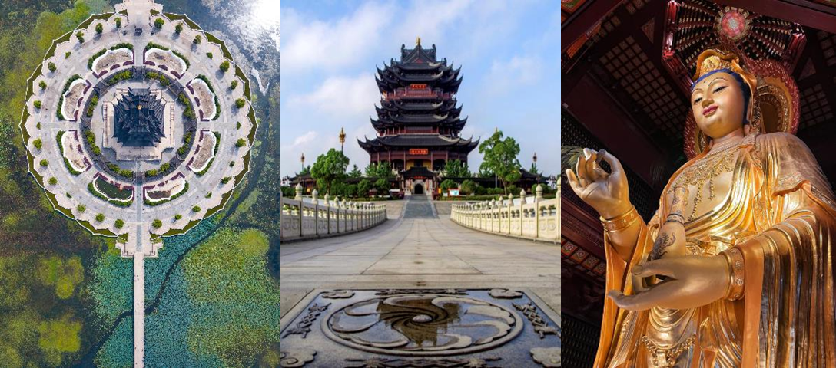
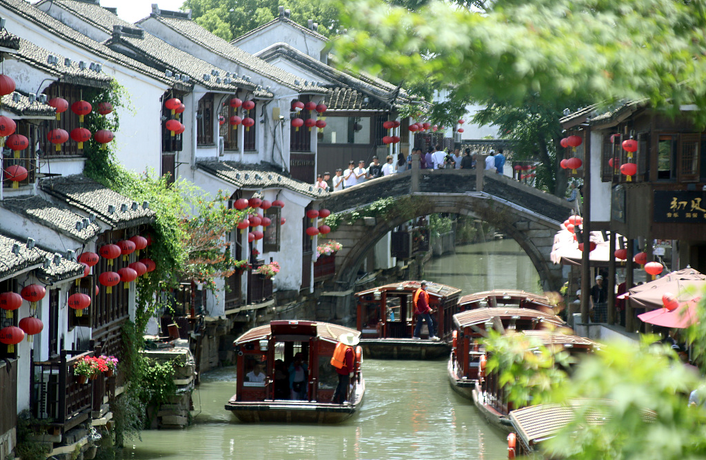
 | จากนั้นนำท่านสู่ ถนนโบราณซานถังเจีย ซึ่งเป็นถนนที่เก่าแก่ที่สุดของเมืองซูโจว มีประวัติความเป็นมากว่า 1,000 ปี สร้างขึ้นในสมัยราชวงศ์ถัง นอกจากนี้ถนนซานถังเจียเป็นถนนเก่าแก่ที่สะท้อนเอกลักษณ์ความเป็นเมืองแห่งน้ำของซูโจว ถนนซานถังในปัจจุบันยังคงไว้ด้วยสถาปัตยกรรมจีนแบบดั้งเดิมที่อวลไปด้วยบรรยากาศของถนนการค้าที่มีมานานนับพันปี อาคารบ้านเรือนจำนวนมากถูกแปลงเป็นร้านค้าที่ขายงานหัตถกรรม ของที่ระลึก และอาหารท้องถิ่น นอกจากนี้ยังมีร้านน้ำชาและร้านอาหารสไตล์ตะวันตก ตลอดจนโรงแรมที่พักไว้บริการนักท่องเที่ยวด้วย
กลางวัน | รับประทานอาหารกลางวัน ณ ภัตตาคาร (มื้อที่ 6)
 | จากนั้นนำท่านเดินทางสู่ เมืองอู๋ซี (ใช้เวลาเดินทางประมาณ 1 ชั่วโมง) ซึ่งเป็นเมืองอุตสาหกรรมเบา และมีฉายาว่า เมืองเซี่ยงไฮ้น้อย เดิมมีชื่อว่า ซีซานเล่ากันว่าเมื่อสองพันปีก่อนมีการผลิตดีบุกในเมืองนี้และต่อมาแร่ดีบุกถูกขุดเจาะจนหมดสิ้น แต่บังเอิญมีคนขุดพบศิลาจารึกโบราณชิ้นหนึ่งมีใจความว่า “มีอาวุธ แผ่นดินจะไม่สงบ หากปราศจากอาวุธแผ่นดินจะร่มเย็นเป็นสุข” จึงได้เปลี่ยนชื่อใหม่ว่าอู๋ซี แปลว่าไม่มีตะกั่ว
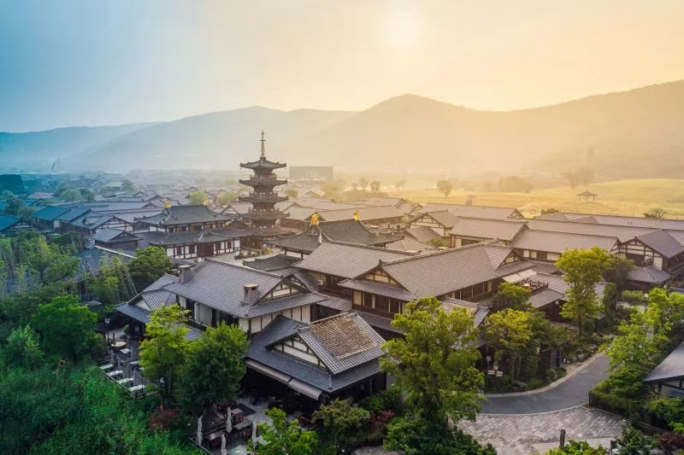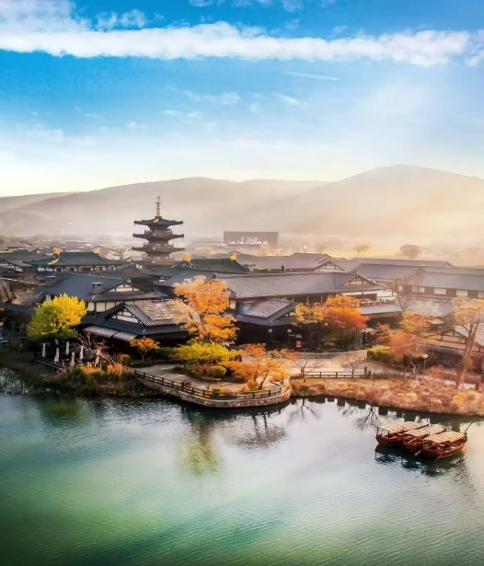
 | นำท่านเดินทางสู่ หมู่บ้านเหนียนฮวาวาน (ไม่รวมล่องเรือ) หนึ่งในสถานที่ท่องเที่ยวเชิงวัฒนธรรมอันเลื่องชื่อของเมืองอู๋ซี ประเทศจีน ที่ออกแบบมาอย่างประณีตเพื่อสะท้อนถึงความงดงามของพุทธศิลป์และปรัชญาแห่งเซน เป็นหมู่บ้านโบราณสุดโรแมนติกที่งดงามด้วยแสงไฟยามค่ำคืน ท่ามกลางสถาปัตยกรรมจีนดั้งเดิม สวนสวย น้ำตก และโคมไฟประดับทั่วพื้นที่ ดื่มด่ำบรรยากาศแสนสงบ ผ่อนคลายใจในค่ำคืนอันน่าประทับใจ + ชมโชว์แสงสีเสียงยามค่ำคืน
ค่ำ | รับประทานอาหารค่ำ ณ ภัตตาคาร (มื้อที่ 7)
 | สมควรแก่เวลานำท่านเดินทางสู่ที่พัก
ที่พัก | Holiday Inn Express Hotel Wuxi หรือเทียบเท่าระดับ 4 ดาว (มาตรฐานประเทศจีน)
วันที่สี่ | อู๋ซี – วัดพระใหญ่หลิงซานต้าฝอ – ศาลาฝานกงวัดหลิงซาน – อี๋ซิง – เมืองโบราณเหยาหู ชมอุโมงค์ป่าไผ่ – นานจิง
เช้า | รับประทานอาหารเช้า ณ ห้องอาหารของโรงแรม (มื้อที่ 8)
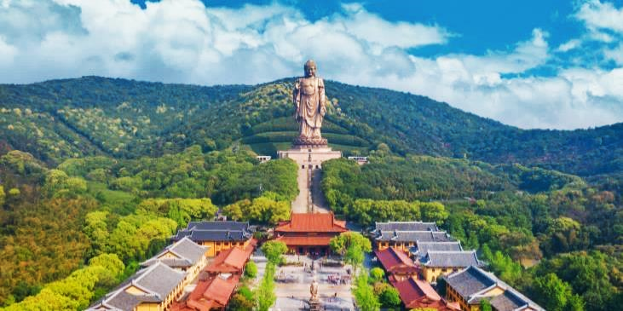
 | นำท่านนมัสการ วัดพระใหญ่หลิงซานต้าฝอ (รวมแบตเตอร์รี่) เป็นพระพุทธรูปปางยืนของพระอมิตาภพุทธะแบบสัมฤทธิ์กลางแจ้ง หนักกว่า 700 เมตริกตัน สูง 88 เมตร เป็นพระพุทธรูปปางห้ามญาติ ยืนอยู่บนเนินเขาหลิงซาน ลักษณะพระพักตร์สง่างาม
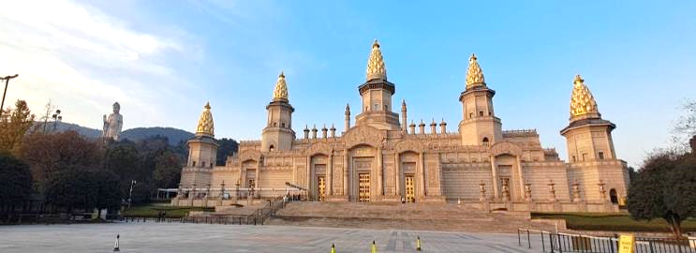
 | ศาลาฝานกงวัดหลิงซาน หรือ หลิงซานฝานกง ใช้เป็นสถานที่จัดประชุมพุทธศาสนาโลก (World Buddhist Forum) ครั้งที่ 2 เมื่อวันที่ 28 มีนาคม พ.ศ. 2512 ศาลาฝานกงตั้งอยู่ริมทะเลสาบไท่หูที่กว้างใหญ่ อยู่เชิงเขาหลิงซานที่สวยงาม เป็นกลุ่มสถาปัตยกรรมที่ยิ่งใหญ่อลังการ
 | จากนั้นนำท่านเดินทางสู่ อี๋ซิง (ใช้เวลาเดินทางประมาณ 2 ชั่วโมง) เป็นเมืองระดับอำเภอในมณฑลเจียงซู ตั้งอยู่บริเวณสามเหลี่ยมปากแม่น้ำแยงซี ใกล้กับนครเซี่ยงไฮ้ เมืองซูโจว และเมืองอู๋ซี ด้วยภูมิประเทศที่โอบล้อมด้วยภูเขา ทะเลสาบ ป่าไผ่ และไร่ชา ทำให้อี๋ซิงได้รับฉายาว่า "ไข่มุกแห่งเจียงหนาน" และเป็นหนึ่งในจุดหมายปลายทางที่ผสมผสานธรรมชาติ วัฒนธรรม และวิถีชีวิตดั้งเดิมได้อย่างลงตัว
กลางวัน | รับประทานอาหารกลางวัน ณ ภัตตาคาร (มื้อที่ 9)
 | นำท่านสู่ เมืองโบราณเหยาหู เป็นแหล่งท่องเที่ยวที่กำลังได้รับความนิยมอย่างมากในเมืองอี๋ซิง มณฑลเจียงซู ซึ่งอยู่ไม่ไกลจากเซี่ยงไฮ้ โดดเด่นด้วยการผสมผสานระหว่างเสน่ห์เมืองโบราณสไตล์เจียงหนาน ธรรมชาติอันสวยงาม และวัฒนธรรมเครื่องปั้นดินเผาอี๋ซิงที่มีชื่อเสียงระดับประเทศ จนได้รับการขนานนามว่าเป็น "เมืองแห่งความฝันริมทะเลสาบ" แห่งใหม่ของจีน เดินเล่นท่ามกลางอาคารสถาปัตยกรรมจีนโบราณสีขาวหลังคากระเบื้องดำ สะพานหินโค้งเล็ก ๆ และลำคลองที่ไหลผ่านเมือง ให้ความรู้สึกราวกับหลุดเข้าไปในภาพวาดจีนโบราณ ทุกมุมเหมาะสำหรับการถ่ายภาพเป็นอย่างยิ่ง โดยเฉพาะผู้ที่สวมชุดฮั่นฝูจะได้ภาพสวยงามราวกับย้อนเวลากลับสู่อดีต ไฮไลท์สำคัญคือ การนั่งรถไฟเล็กชมความงามอุโมงค์ป่าไผ่ (รวมนั่งรถไฟ)
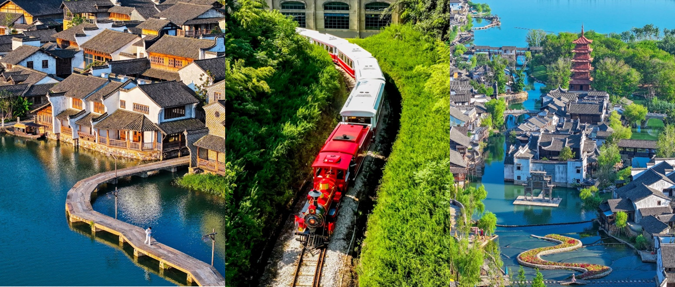
 | นำท่านออกเดินทางสู่ นานจิง (ใช้เวลาเดินทางประมาณ 2 ชั่วโมง) หรือ "นครหลวงทางใต้" เมืองที่โชคชะตาได้เลือกให้เป็นราชธานีของอาณาจักรอันรุ่งโรจน์ถึงหกราชวงศ์ และเป็นประจักษ์พยานต่อเหตุการณ์สำคัญที่พลิกผันประวัติศาสตร์จีนมานับครั้งไม่ถ้วน การมาเยือนนานกิง เปรียบเสมือนการเปิดอ่านหนังสือประวัติศาสตร์เล่มยักษ์ที่มีชีวิต ที่ซึ่งกำแพงเมืองโบราณที่ยาวที่สุดในโลกยังคงตั้งตระหง่านโอบล้อมเมืองเอาไว้ ดั่งพญามังกรที่หลับใหลคอยปกป้องเรื่องราวในอดีต ณ ที่แห่งนี้ ท่านจะได้ย่างเท้าไปบนแผ่นดินที่เหล่าฮ่องเต้ผู้ยิ่งใหญ่เคยประทับ สัมผัสได้ถึงเสียงห้ำหั่นของสมรภูมิรบ และรับรู้ถึงความรุ่งโรจน์และความสูญเสียที่ฝังลึกอยู่ในจิตวิญญาณของเมือง ณ ปัจจุบัน
ค่ำ | รับประทานอาหารค่ำ ณ ภัตตาคาร (มื้อที่ 10)
 | สมควรแก่เวลานำท่านเดินทางสู่ที่พัก
ที่พัก | Holiday Inn Express Hotel Nanjing หรือเทียบเท่าระดับ 4 ดาว (มาตรฐานประเทศจีน)
วันที่ห้า | นานจิง – เขาหนิวโส่วซาน – ถนนอู่ท่ง – จัตุรัสเต๋อจี – ทิวทัศน์ยามค่ำคืนริมแม่น้ำฉินหวย
เช้า | รับประทานอาหารเช้า ณ ห้องอาหารของโรงแรม (มื้อที่ 11)
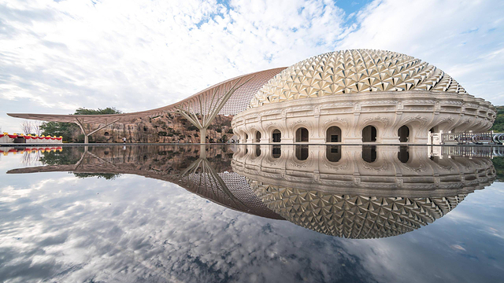
 | นำท่านเดินทางสู่ เขาหนิวโส่วซาน พระราชวังแห่งศรัทธาใต้ขุนเขาศักดิ์สิทธิ์ ณ ชานเมืองนานกิง ขุนเขาลูกหนึ่งที่ถูกลิขิตให้เป็นสถานที่ประดิษฐานสมบัติอันล้ำค่าที่สุดแห่งโลก ที่ซึ่งตำนานและความศรัทธาในอดีตได้ถูกปลุกให้ตื่นขึ้นมาอีกครั้งผ่านมหาสถาปัตยกรรมแห่งยุคสมัย การเดินทางมาเยือนเปรียบเสมือนการแสวงบุญสู่ พระราชวังฝอดิ่งกง อันโอฬารตระการตา ที่สร้างขึ้นอย่างยิ่งใหญ่ด้วยการเจาะลึกลงไปในภูเขาทั้งลูก เพื่อเป็นที่ประดิษฐาน พระบรมสารีริกธาตุส่วนพระอุษณีษะ (กระดูกส่วนหน้าผาก) ขององค์สมเด็จพระสัมมาสัมพุทธเจ้า นำท่านเดินทางก้าวเข้าไปในโถงใต้พิภพที่ส่องสว่างด้วยแสงแห่งศรัทธา แหงนมองโดมขนาดยักษ์ที่จำลองจักรวาลและดวงดาว ตื่นตะลึงไปกับพระพุทธรูปปางไสยาสน์องค์มหึมาที่บรรทมอย่างสงบนิ่ง และเดินชมความวิจิตรของศิลปะพุทธศาสนาที่ถูกรังสรรค์ขึ้นอย่างน่าอัศจรรย์ใจทุกตารางนิ้ว
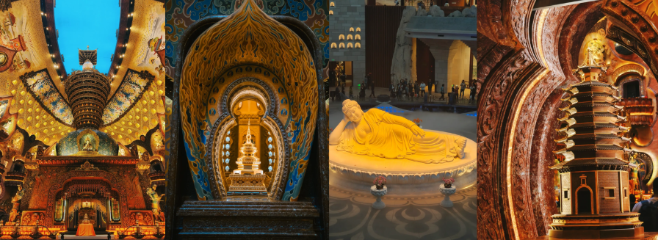
กลางวัน | รับประทานอาหารกลางวัน ณ ภัตตาคาร (มื้อที่ 12)
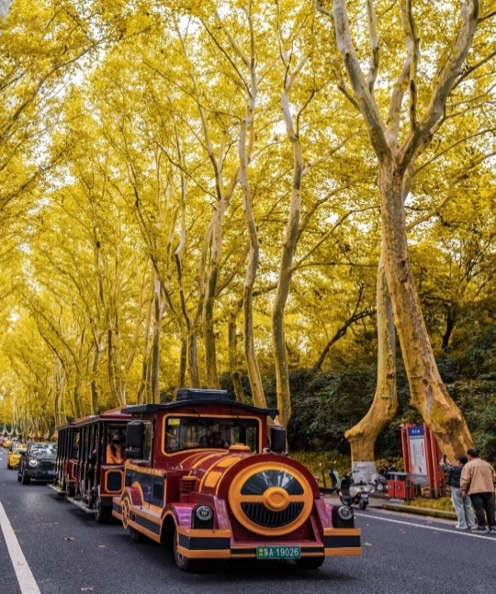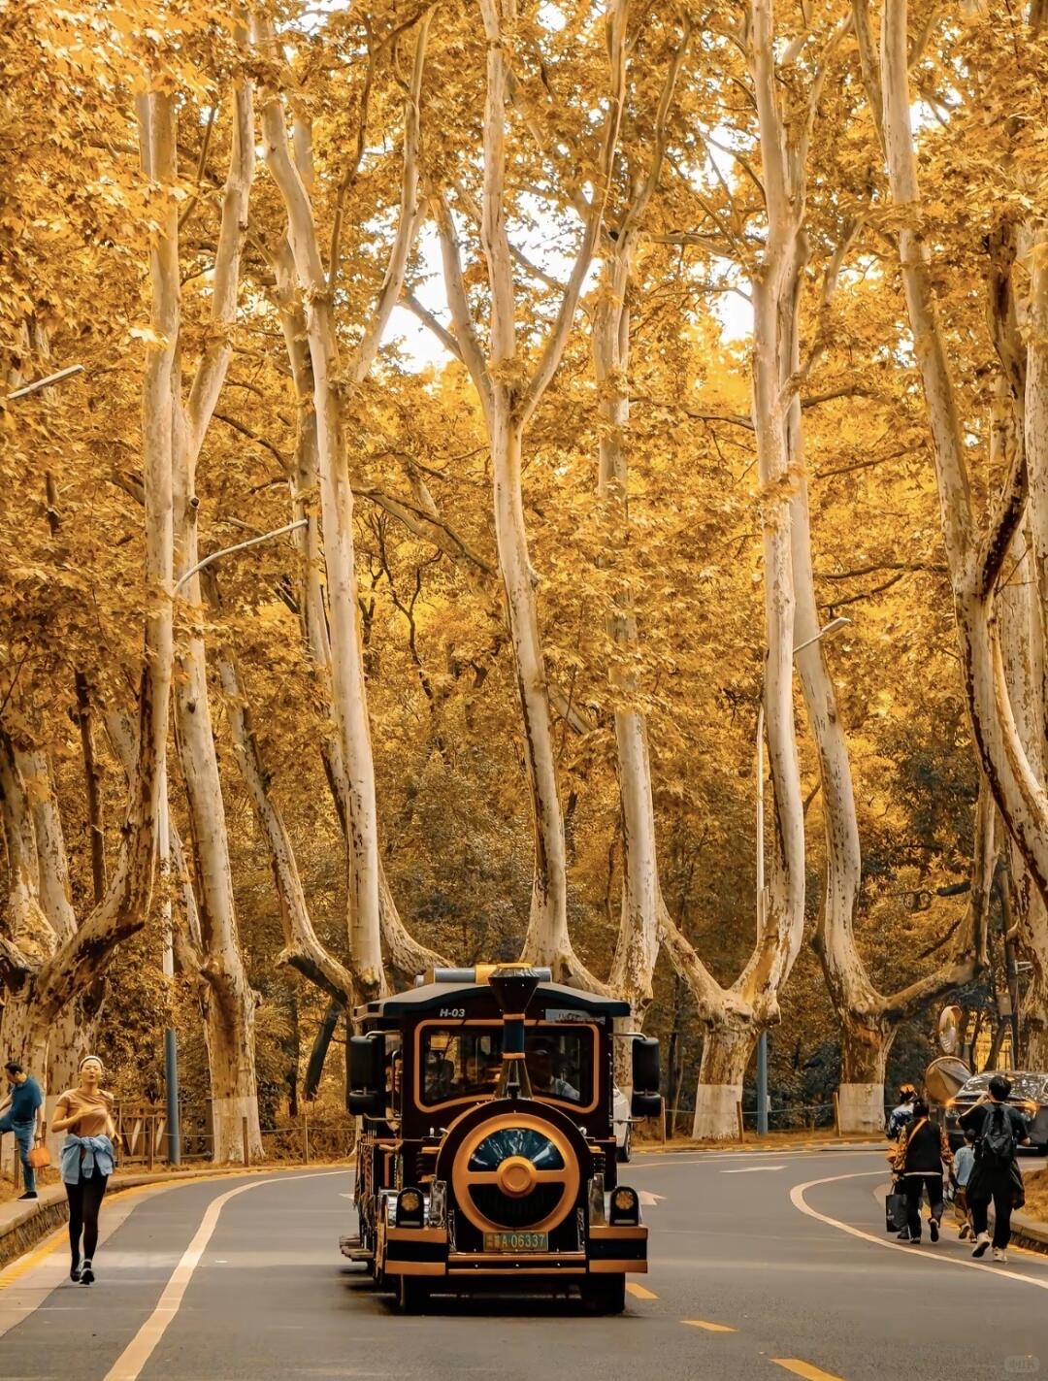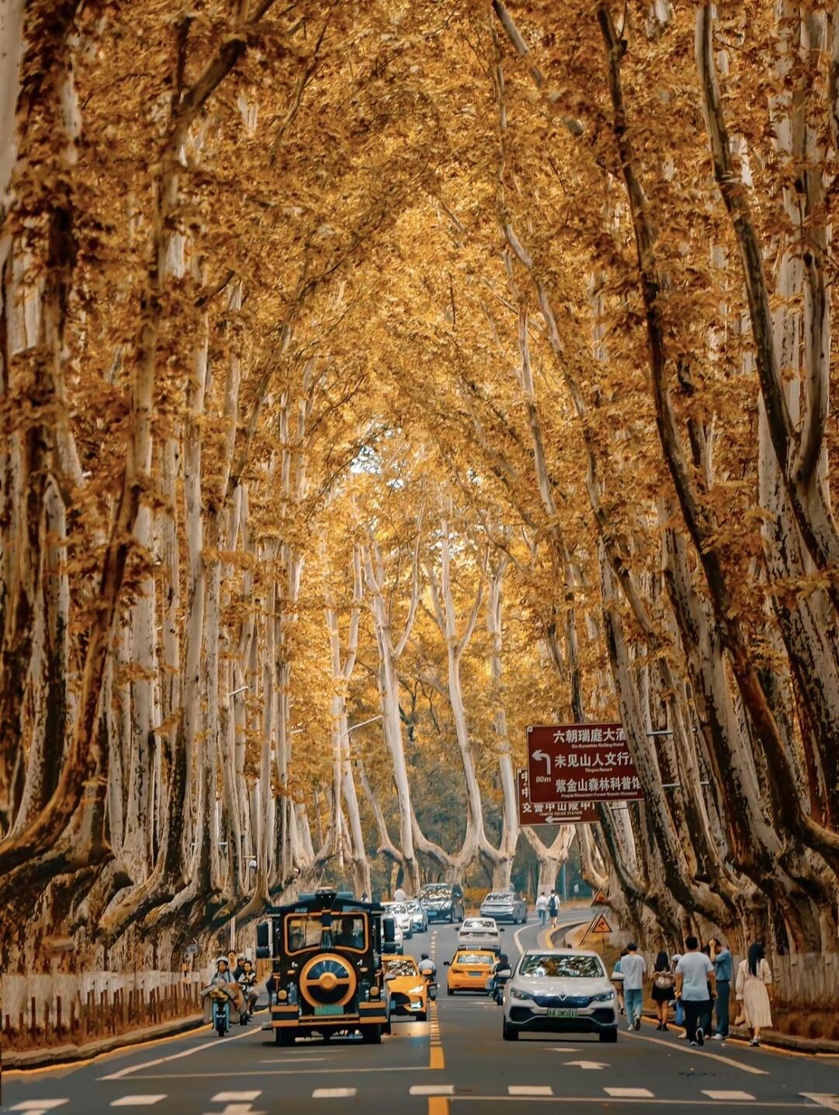
 | นำท่านสู่ ถนนอู่ท่ง หรือ Wutong Avenue ถนนสายนี้ขึ้นชื่อว่าเป็น สัญลักษณ์ที่โดดเด่นและมีเสน่ห์ของเมืองหนานจิง ด้วยความงามตามธรรมชาติและความลึกซึ้งทางประวัติศาสตร์ ความพิเศษของ Wutong Avenue คือการมี ต้นอู่ท่ง (Wutong Tree) หรือที่รู้จักกันในชื่อ Sycamore/Plane tree ปลูกเรียงรายเป็นระเบียบตลอดสองข้างทางอย่างหนาแน่น ทำให้เกิดเป็น อุโมงค์ต้นไม้สีเขียวขนาดยักษ์ ที่ทอดตัวยาวตลอดเส้นทาง และในช่วง พ.ย. - ต้นเดือนธ.ค. ทัศนียภาพของที่นี้จะเปลี่ยนเป็นสีเหลืองทองและสีส้มสวยงาม
 | นำท่านเดินทางสู่ จัตุรัสเต๋อจี ณ ใจกลาง "จินหลิง" นามอันเก่าแก่ของนานกิง เมืองหลวงแห่งหกราชวงศ์ที่ประวัติศาสตร์ได้จารึกความยิ่งใหญ่ไว้ทุกอณู อาณาจักรแห่งสไตล์ที่ได้รับการยอมรับว่าเป็นหนึ่งในห้างสรรพสินค้าที่ทำรายได้สูงสุดของประเทศจีน เปรียบเสมือนการเดินเข้าสู่โลกอีกใบที่ทุกย่างก้าวคือความตื่นตาตื่นใจ แสงไฟระยิบระยับจากหน้าร้านของแบรนด์เนมระดับโลกสะท้อนประกายเจิดจ้า เหล่าแฟชั่นนิสต้าที่แต่งกายอย่างมีรสนิยมเดินสวนกันไปมา สร้างบรรยากาศที่เปี่ยมด้วยพลังและความทันสมัย ภาพสะท้อนของนานกิงในอีกมิติหนึ่ง ที่ซึ่งเกียรติภูมิในฐานะอดีตราชธานีได้หลอมรวมเข้ากับความรุ่งโรจน์ของมหานครยุคใหม่ได้อย่างสมบูรณ์แบบ ที่นี่คือที่ที่คุณจะได้สัมผัสจังหวะการเต้นของหัวใจของนานกิงยุคปัจจุบัน
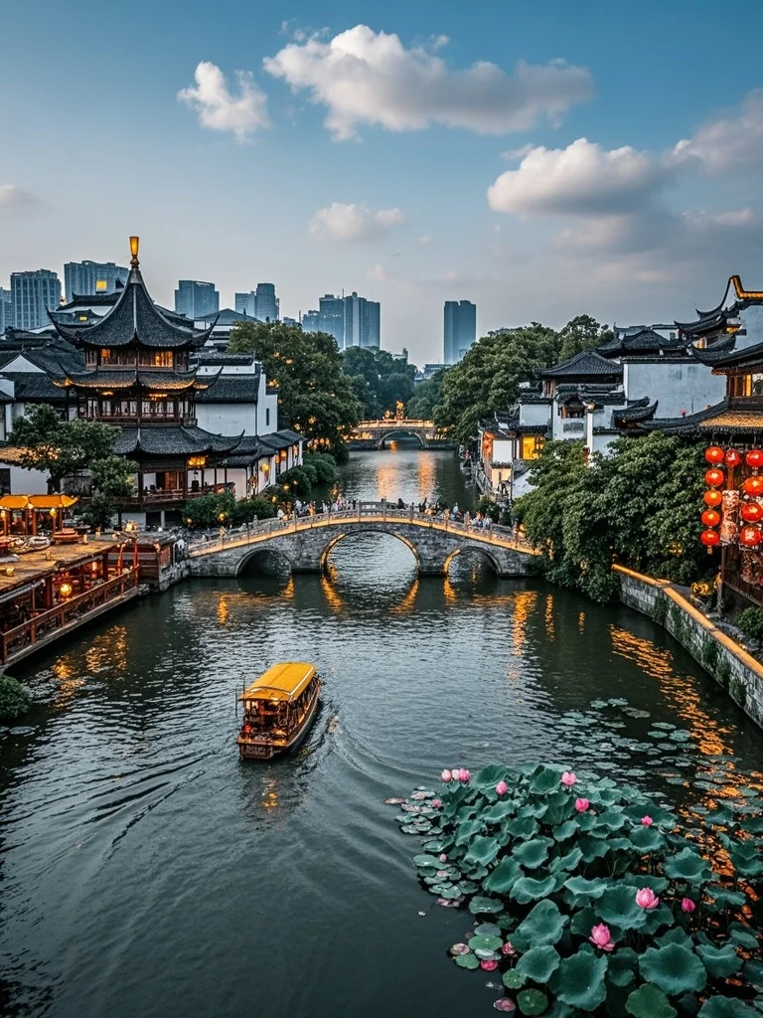
 | นำท่านชม ทิวทัศน์ยามค่ำคืนริมแม่น้ำฉินหวย หากประวัติศาสตร์ของนานกิงคือเรื่องราวที่ถูกจารึกไว้ใต้แสงตะวัน เช่นนั้นแล้ว บทกวีแห่งจิตวิญญาณของเมืองนี้จะถูกขับขานขึ้นในยามค่ำคืน ณ สถานที่อันเป็นตำนาน แม่น้ำฉินหวย สายน้ำแห่งชีวิตที่โอบล้อม วัดขงจื๊อ เมื่อแสงสุดท้ายของวันจางหายไป นั่นคือสัญญาณของการเริ่มต้นมหกรรมแห่งแสงสีและชีวิตชีวา ภาพโคมไฟสีแดงสดนับร้อยนับพันดวงที่ถูกจุดขึ้นพร้อมกันตามชายคาของอาคารโบราณสองฝั่งแม่น้ำ แสงสีแดงนวลของโคมไฟสาดส่องลงบนผิวน้ำที่ราบเรียบราวกับกระจก เปลี่ยนแม่น้ำทั้งสายให้กลายเป็นทางเดินที่ปูด้วยหยกเรืองแสง ชมเงาสะท้อนของเจดีย์บนผิวน้ำ และฟังเสียงดนตรีโบราณที่ลอยแว่วมาจากริมฝั่ง สองฟากฝั่งเต็มไปด้วยความคึกคักของผู้คน ร้านรวงที่ขายขนมพื้นเมืองและของที่ระลึก (ไม่รวมค่ากิจกรรมล่องเรือ)
ค่ำ | รับประทานอาหารค่ำ ณ ภัตตาคาร (มื้อที่ 13)
 | สมควรแก่เวลานำท่านเดินทางสู่ที่พัก
ที่พัก | Holiday Inn Express Hotel Nanjing หรือเทียบเท่าระดับ 4 ดาว (มาตรฐานประเทศจีน)
วันที่หก | นานจิง (สนามบินนานาชาตินานจิงลู่โข่ว) (CX357 : 14:15 - 17:10) - ฮ่องกง (สนามบินเช็กแล็บก็อก)-กรุงเทพฯ (สนามบินสุวรรณภูมิ) (CX617 : 22:10 - 00:15+1)
เช้า | รับประทานอาหารเช้า ณ ห้องอาหารของโรงแรม (มื้อที่ 14)
สมควรแก่เวลานำท่านเดินทางสู่ สนามบินนานาชาตินานจิงลู่โข่ว เช็คอิน ณ เคาน์เตอร์ สายการบิน
คาเธ่ย์แปซิฟิค (CX)
14.15 น. | ออกเดินทางจาก สนามบินนานาชาตินานจิงลู่โข่ว สู่ สนามบินเช็กแล็บก็อก ฮ่องกง โดย สายการบิน  สายการบิน คาเธ่ย์แปซิฟิค (CX) เที่ยวบินที่ CX357 มีบริการอาหารบนเครื่อง (รูปแบบอาหารอาจปรับเปลี่ยนเป็น อาหารร้อน หรือ Snack Box ได้ตามความเหมาะสมและนโยบายของสายการบินในเที่ยวบินนั้นๆ โดยไม่อาจแจ้งให้ทราบล่วงหน้า)
17.10 น. | เดินทางถึง สนามบินเช็กแล็บก็อก ฮ่องกง จากนั้นนำท่านพักผ่อนในสนามบินเพื่อรอต่อเครื่องในเที่ยวบินถัดไป
22.10 น. | ออกเดินทางจาก สนามบินเช็กแล็บก็อก ฮ่องกง สู่ สนามบินสุวรรณภูมิ โดย สายการบิน สายการบิน คาเธ่ย์แปซิฟิค (CX) เที่ยวบินที่ CX617 มีบริการอาหารบนเครื่อง (รูปแบบอาหารอาจปรับเปลี่ยนเป็น อาหารร้อน หรือ Snack Box ได้ตามความเหมาะสมและนโยบายของสายการบินในเที่ยวบินนั้นๆ โดยไม่อาจแจ้งให้ทราบล่วงหน้า)
00.15 น. +1 | เดินทางถึง สนามบินสุวรรณภูมิ โดยสวัสดิภาพพร้อมความประทับใจ

โปรแกรมทัวร์อาจมีการเปลี่ยนแปลงตามสถานการณ์และสภาพอากาศ
โดยคำนึงถึงความเหมาะสมและความปลอดภัยของผู้เดินทางเป็นสำคัญ

